HASIL ANALISA CFA SECOND ORDER DENGAN AMOS
 |  |  | Estimate
RA1 | <--- | RA | ,839
RA2 | <--- | RA | ,711
RA3 | <--- | RA | ,760
RA4 | <--- | RA | ,666
DC1 | <--- | DC | ,892
DC2 | <--- | DC | ,866
DC3 | <--- | DC | ,516
DC4 | <--- | DC | ,651
TI1 | <--- | TI | ,729
TI2 | <--- | TI | ,810
TI3 | <--- | TI | ,840
TI4 | <--- | TI | ,609
NI1 | <--- | NI | ,465
NI2 | <--- | NI | ,465
NI3 | <--- | NI | ,823
NI4 | <--- | NI | ,864
FP4 | <--- | FP | ,748
FP3 | <--- | FP | ,703
FP2 | <--- | FP | ,605
FP1 | <--- | FP | ,532
CP4 | <--- | CP | ,805
CP3 | <--- | CP | ,706
CP2 | <--- | CP | ,653
CP1 | <--- | CP | ,651
IBP4 | <--- | IBP | ,667
IBP3 | <--- | IBP | ,638
IBP2 | <--- | IBP | ,578
IBP1 | <--- | IBP | ,542
LGP4 | <--- | LGP | ,746
LGP3 | <--- | LGP | ,666
LGP2 | <--- | LGP | ,691
LGP1 | <--- | LGP | ,675
Berdasarkan hasil analisis Confirmatory Factor Analysis (CFA) Second Order, dapat dilihat bahwa seluruh indikator menunjukkan hubungan yang positif dengan variabel latennya. Pada variabel Responsiveness & Agility (RA), indikator RA1 memiliki kontribusi terbesar dengan loading factor 0,839, diikuti oleh RA3 (0,760), RA2 (0,711), dan RA4 (0,666). Untuk Dynamic Capabilities (DC), indikator DC1 menunjukkan kontribusi tertinggi sebesar 0,892, diikuti DC2 (0,866), sedangkan DC3 memiliki kontribusi terendah yaitu 0,516.
Pada variabel Technology Innovation (TI), indikator TI3 menunjukkan nilai loading terbesar (0,840), diikuti TI2 (0,810), TI1 (0,729), dan TI4 (0,609). Untuk Non-Technology Innovation (NI), terdapat perbedaan kontribusi yang cukup signifikan di mana NI4 (0,864) dan NI3 (0,823) berkontribusi sangat kuat sementara NI1 dan NI2 memiliki kontribusi lebih rendah yaitu masing-masing 0,465.
Pada indikator kinerja, Finance Performance (FP) ditunjukkan terkuat oleh FP4 (0,748) dan terendah oleh FP1 (0,532). Customer Performance (CP) memiliki CP4 sebagai indikator terkuat (0,805). Internal Business Process Performance (IBP) memiliki kontribusi tertinggi dari IBP4 (0,667), dan Learning & Growth Performance (LGP) paling kuat dijelaskan oleh LGP4 (0,746).
 |  |  | Estimate | S.E. | C.R. | P | Keterangan
KP | <--- | TD | ,335 | ,055 | 6,061 | *** | Signifikan
KP | <--- | INOV | ,668 | ,082 | 8,123 | *** | Signifikan
Hasil pengujian hipotesis menunjukkan bahwa terdapat dua jalur hubungan yang signifikan. Pertama, Transformasi Digital (TD) berpengaruh positif dan signifikan terhadap Kinerja Program (KP) dengan koefisien estimasi sebesar 0,335 (nilai p < 0,001). Kedua, Inovasi (INOV) juga berpengaruh positif dan signifikan terhadap Kinerja Program (KP) dengan koefisien estimasi yang lebih besar yaitu 0,668 (nilai p < 0,001).
Hal ini mengindikasikan bahwa baik Transformasi Digital maupun Inovasi memiliki peran penting dalam meningkatkan Kinerja Program, namun Inovasi memberikan kontribusi yang lebih besar (hampir dua kali lipat) dibandingkan Transformasi Digital dalam mempengaruhi Kinerja Program. Hasil ini menunjukkan pentingnya aspek inovasi sebagai pendorong utama kinerja program dibandingkan dengan transformasi digital, meskipun keduanya tetap berperan signifikan.
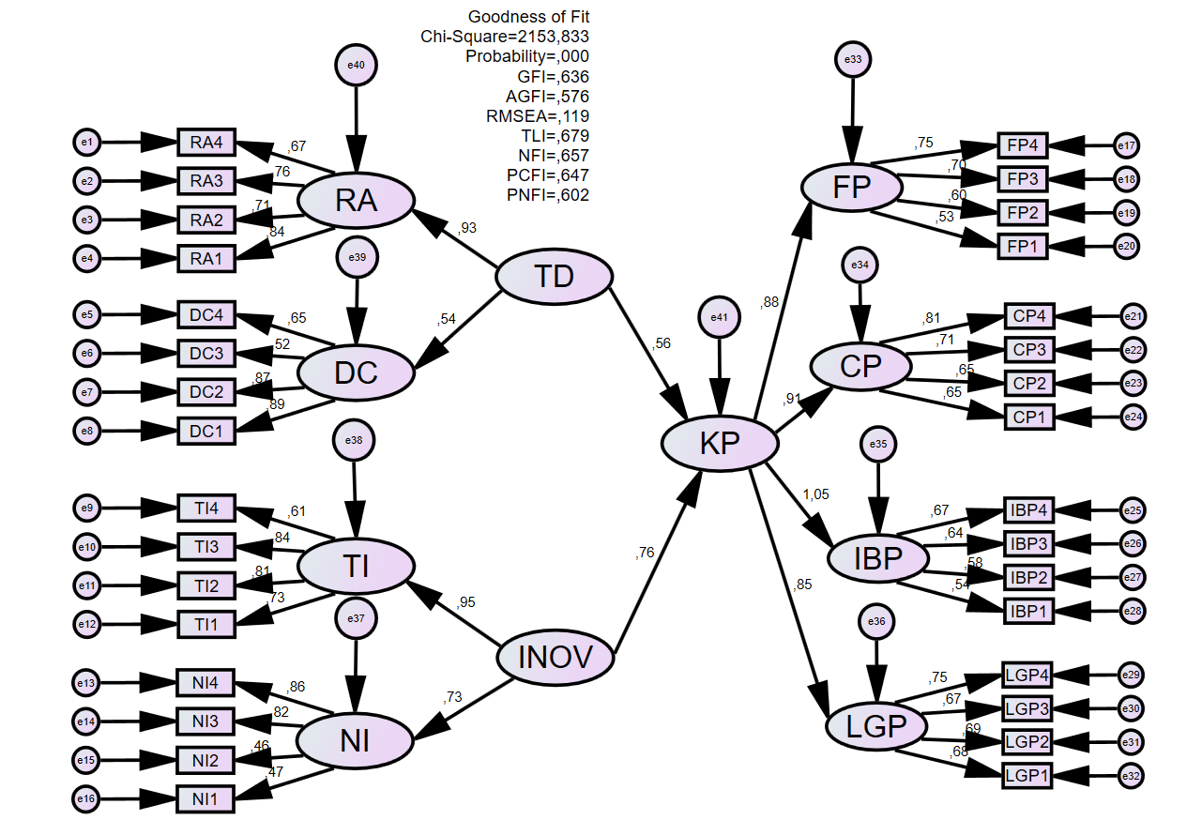
Berdasarkan hasil analisis goodness of fit pada model CFA, dapat disimpulkan bahwa dimensi-dimensi yang digunakan dalam model ini tidak valid secara keseluruhan. Nilai indikator goodness of fit yang semuanya berada di bawah standar yang direkomendasikan yaitu sebagai berikut:
- Chi-Square = 2153.833 dengan p = .000 (signifikan, yang biasanya menunjukkan fit yang buruk, namun ini sering terjadi pada sampel besar)
- GFI = .636 (di bawah ambang yang dapat diterima yaitu ≥ .90)
- AGFI = .576 (di bawah ambang yang dapat diterima yaitu ≥ .80)
- RMSEA = .119 (di atas ambang yang dapat diterima yaitu ≤ .08)
- TLI = .679 (di bawah ambang yang dapat diterima yaitu ≥ .90)
- NFI = .657 (di bawah ambang yang dapat diterima yaitu ≥ .90)
- CFI = .647 (di bawah ambang yang dapat diterima yaitu ≥ .90)
- PNFI = .602(di bawah ambang yang dapat diterima yaitu ≥ .90)
Berdasarkan nilai tersebut menunjukkan bahwa model pengukuran tidak fit dengan data. Ketika model CFA tidak fit, hal ini mengindikasikan bahwa struktur faktor yang dihipotesiskan tidak didukung oleh data empiris, sehingga dimensi-dimensi yang digunakan untuk mengukur konstruk laten (Transformasi Digital, Inovasi, dan Kinerja Program) tidak dapat dianggap valid. Dengan kata lain, indikator-indikator yang digunakan belum secara akurat merefleksikan konstruk yang dimaksud, dan diperlukan revisi model atau peninjauan ulang terhadap item-item pengukuran untuk memperoleh validitas konstruk yang memadai.

